**Министерство науки и высшего образования Российской Федерации**

федеральное государственное автономное образовательное учреждение высшего образования

**«НАЦИОНАЛЬНЫЙ ИССЛЕДОВАТЕЛЬСКИЙ УНИВЕРСИТЕТ ИТМО»**

**Отчет**

по лабораторной работе №1 «Настройка IDE»

по дисциплине «**Инстрментальные средства разработки ПО**»

Авторы: Триголос А.П

Факультет: ИТиП

Группа: М3204 (M3213)

Преподаватель: Смирнов Станислав Михайлович



Санкт-Петербург 2020

**Цель работы:**

Нужно изучить и описать выбранную интегрированную среду разработки в

отчете в объёме не менее десяти страниц

**Задачи решаемые при выполнении работы:**

1) Скачать и установить Visual Studio Code.

2) Сконфигуровать для запуска и отладки кода (любой из 3 языков java, python, c++).

3) Написать простой проект (чтение файла, простой консольный калькулятор)

4) Написать тесты к проекту.

5) Изучить Visual Studio Code CLI: описать не менее 10 команд, используемых в данном интерфейсе. Написать 5 собственных Сниппетов.

6) Изучить и описать наиболее распространённые HotKeys

7) Задокументировать код с помощью расширения https://marketplace.visualstudio.com/items?itemName=cschlosser.doxdocgen

8) Установить шрифт FiraCode.

9) Установить

https://marketplace.visualstudio.com/items?itemName=MS-vsliveshare.vsliveshare и показать, чего получилось)

10) Отчет – Пошаговое руководство настройки проекта со скриншотами, исходники проекта.

**Выполнение работы:**

Скачал и установил VS Code.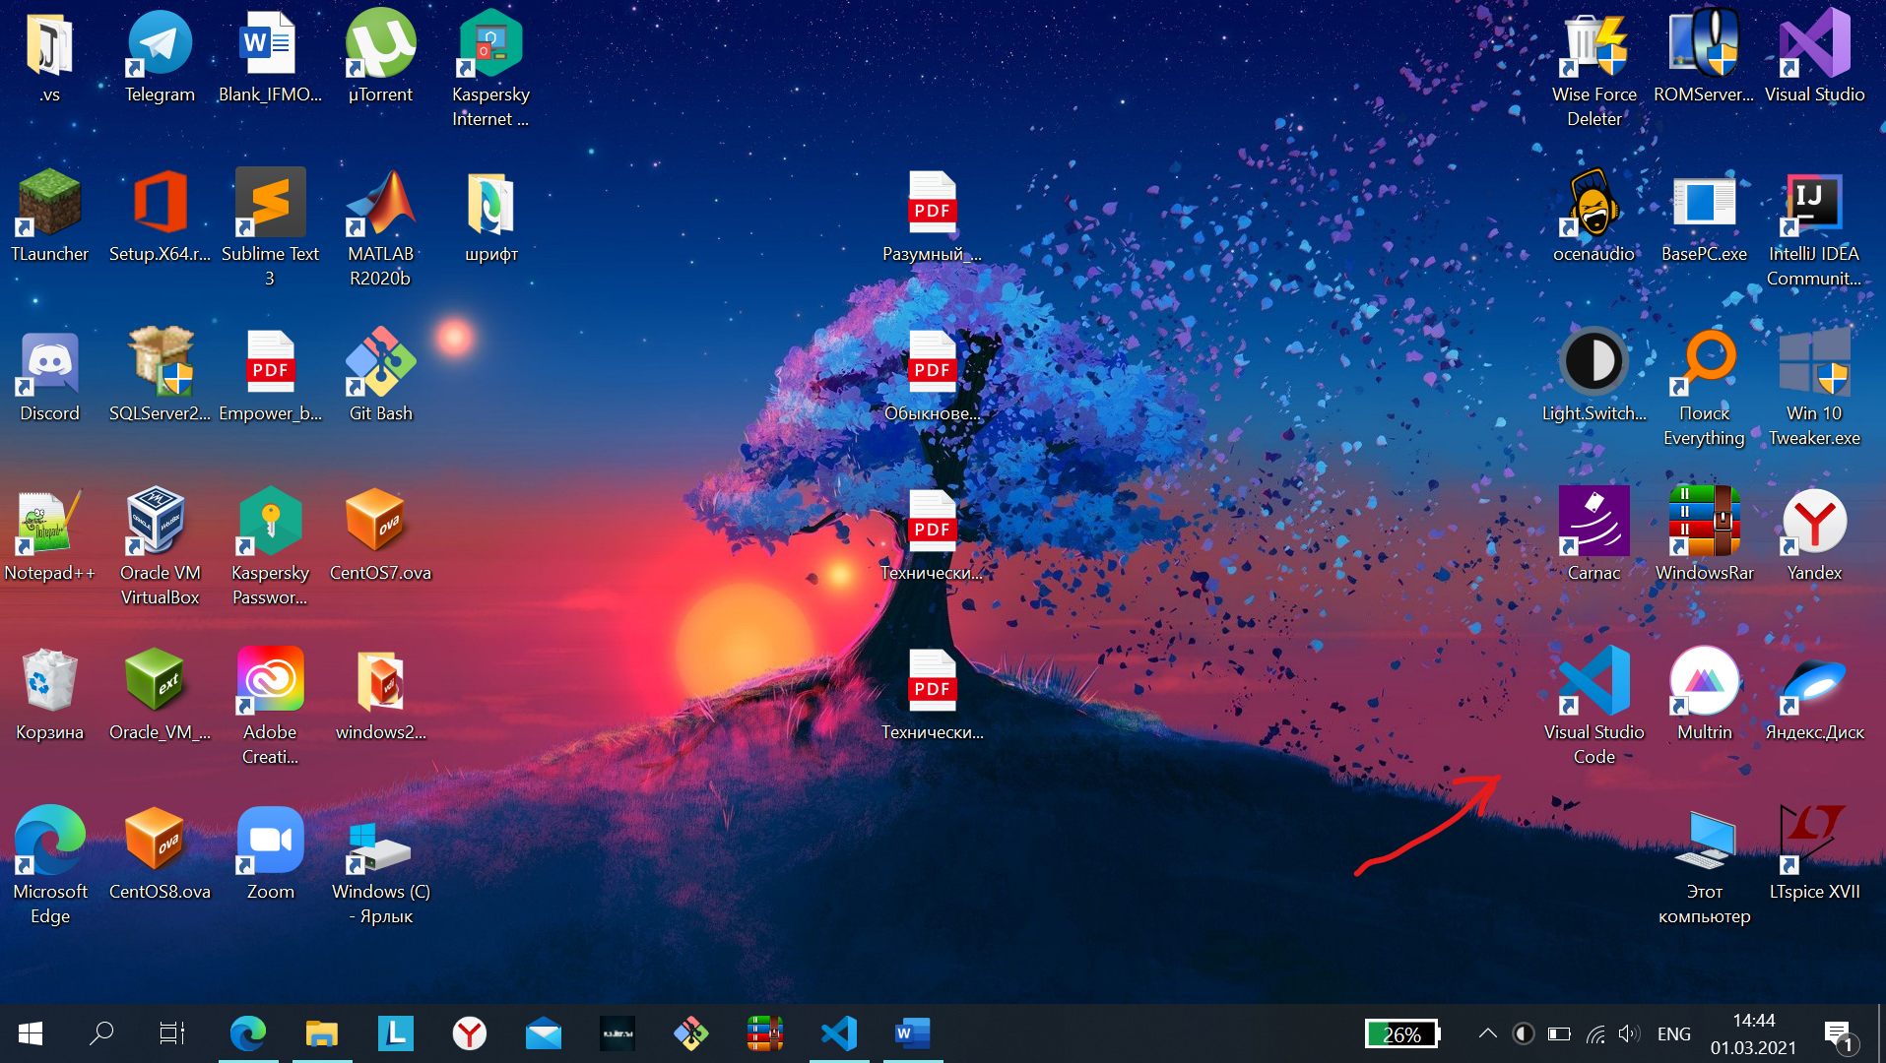

Сконфигурировал для запуска и написал код калькулятора. 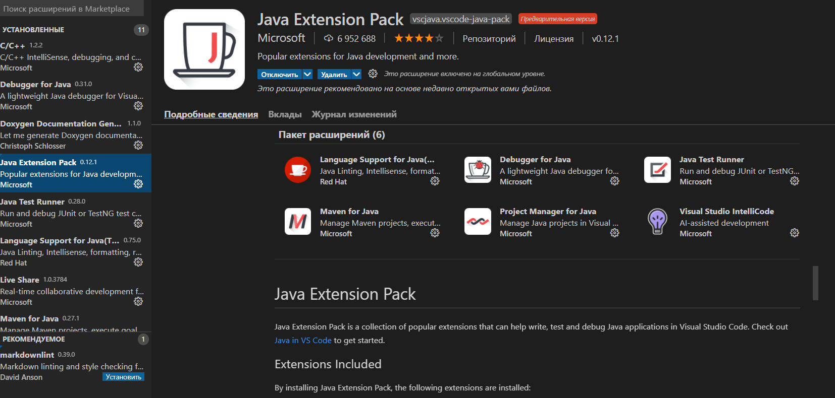

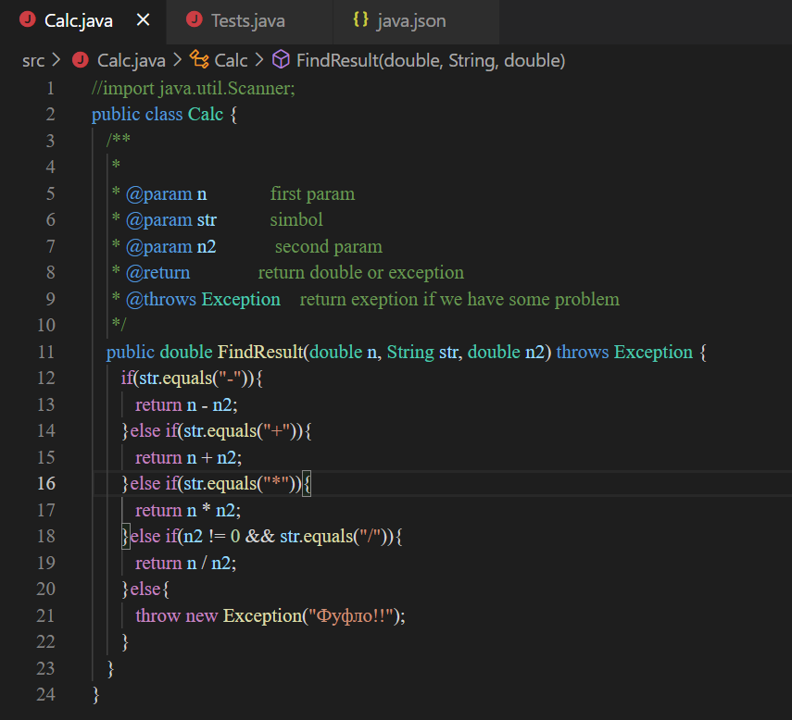

Написал тесты к проекту, все пройдены удачно.

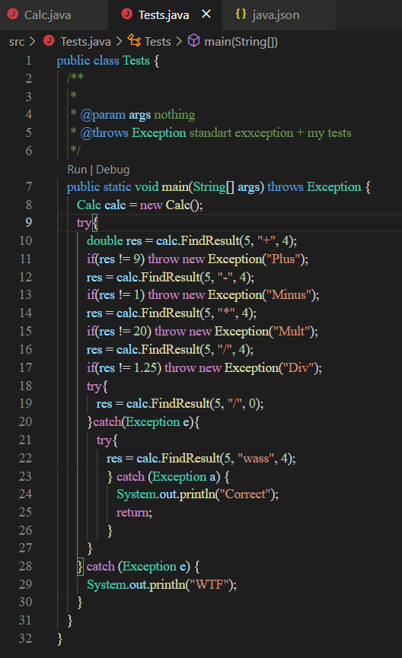

Изучил VS Code CLI.

|  |  |
| --- | --- |
| -h Или --help | Использование печати |
| -v Или --version | Печать версии VS Code (например, 1.22.2), идентификатор коммита GitHub и архитектура (например, x64). |
| -n Или --new-window | Открывает новую сессию VS Code вместо восстановления предыдущей сессии (по умолчанию). |
| -r Или --reuse-window | Силы, открывающие файл или папку в последнем активном окне. |
| -g Или --goto | При использовании с файлом: line::character ,открывает файл на определенной линии и факультативной позиции символа. Этот аргумент предоставляется, так как некоторые операционные системы позволяют в названии файла.: |
| -d Или --diff | Откройте редактор разницы файлов. Требуется два пути файла в качестве аргументов. |
| -w Или --wait | Подождите, пока файлы будут закрыты, прежде чем вернуться. |
| --locale <locale> | Установите язык отображения (локале) для сеанса VS Code |
| file | Название файла для открытия. Если файл не существует, он будет создан и помечен как отредактированный. Вы можете указать несколько файлов, разделив каждое имя файла с пространством. |
| folder | Название папки для открытия. Можно указать несколько папок и создать Multi-root Workspace. |

Написал 5 собственных Сниппетов. 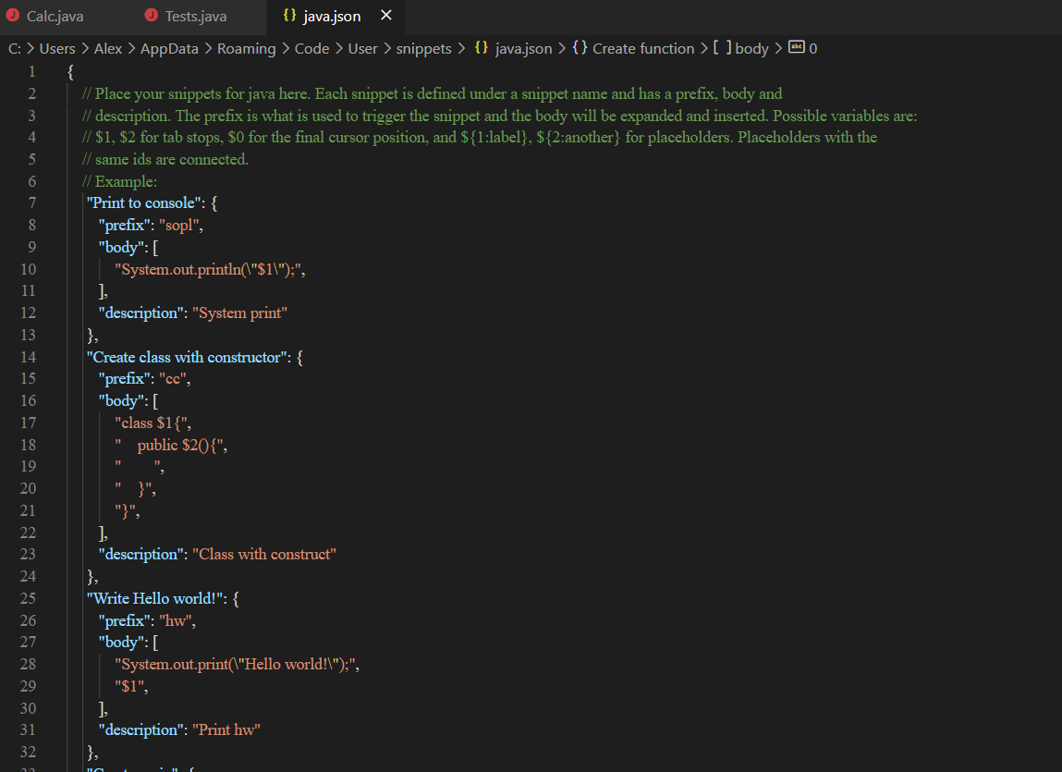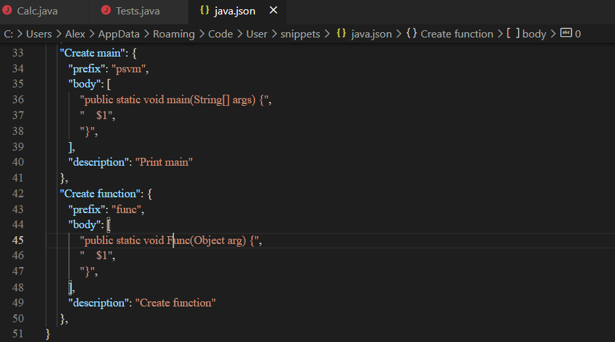

Изучил hot keys.

|  |  |
| --- | --- |
| Cut line (empty selection) | Ctrl+X |
| Copy line (empty selection) | Ctrl+C |
| Paste | Ctrl+V |
| Delete Line | Ctrl+Shift+K |
| Insert Line Below | Ctrl+Enter |
| Insert Line Above | Ctrl+Shift+Enter |
| Move Line Down | Alt+Down |
| Move Line Up | Alt+Up |
| Copy Line Down | Shift+Alt+Down |
| Copy Line Up | Shift+Alt+Up |
| Undo | Ctrl+Z |
| Redo | Ctrl+Y |
| Add Selection To Next Find Match | Ctrl+D |

Задокументировал код.

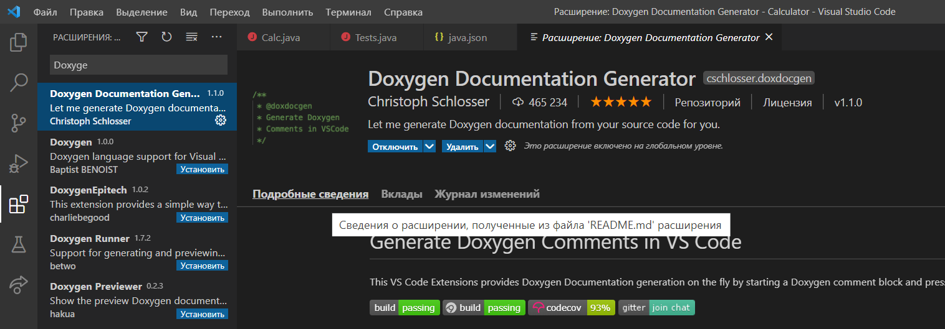

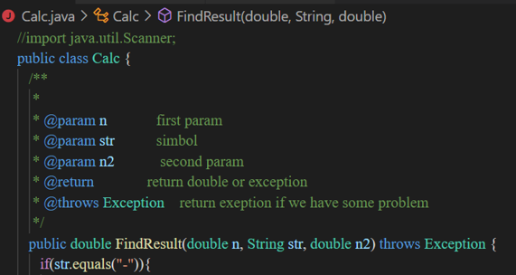

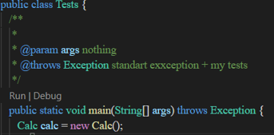

Установил шрифт Fira Code (все скриншоты с этим шрифтом)



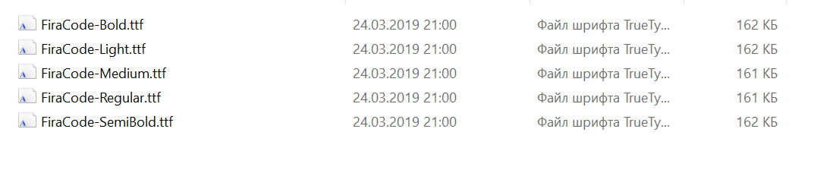

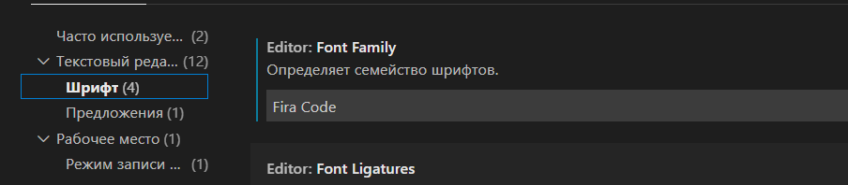

Установил Live Share. 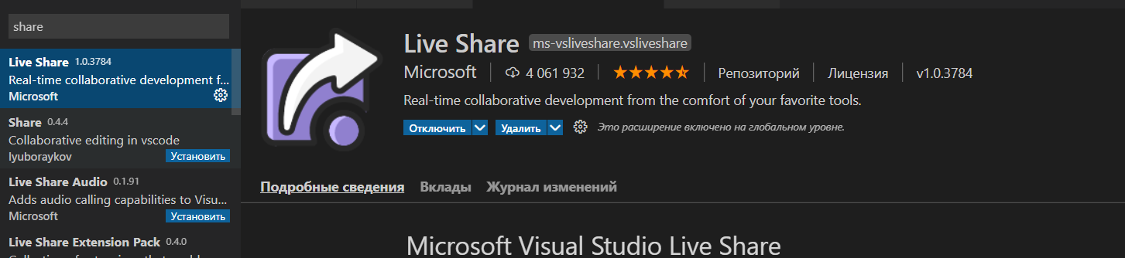

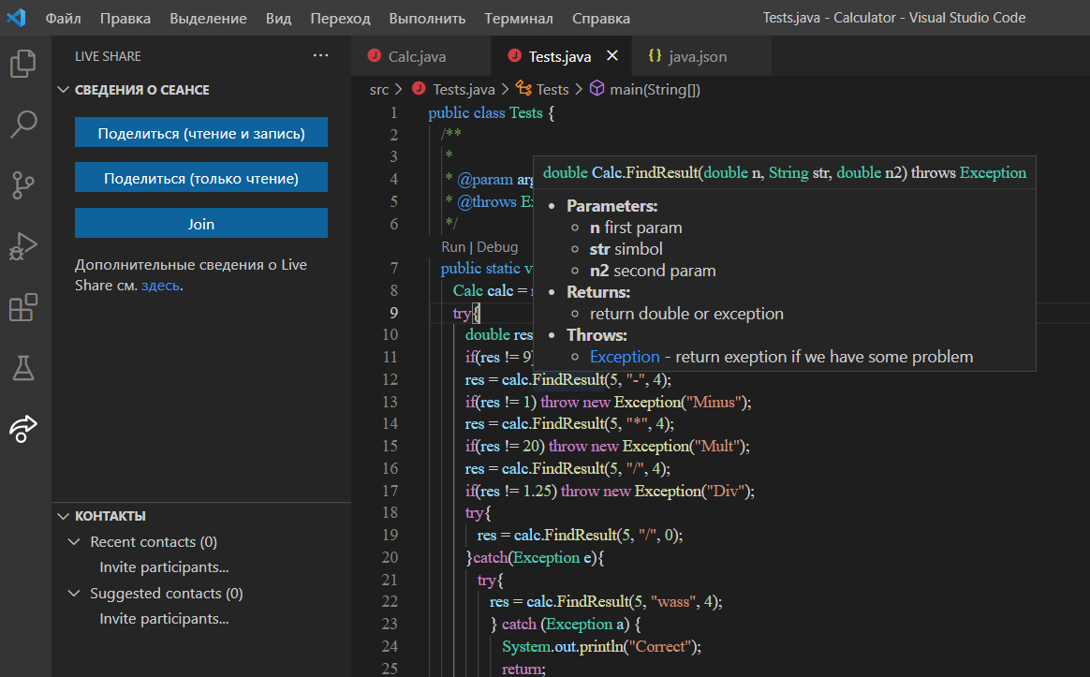

**Вывод:** вроде всё путем :)